【实验名称】：11、静态路由配置实验

学生姓名：郭炫君（2452654） 合作学生：无
实验地点：智信馆317 实验时间：2026-XX-XX

【实验目的】

1、理解静态路由的基本概念、作用及适用场景。
2、掌握在路由器上配置接口 IP 地址、子网掩码和启用接口的方法。
3、掌握使用 CLI 和 GUI 两种方式配置路由器的方法。
4、掌握静态路由的配置命令及其含义，能够手工添加和查看静态路由。
5、通过连通性测试和查看路由表，验证静态路由配置是否正确，实现不同网段主机之间的通信。

【实验原理】

一、静态路由的原理
静态路由是网络路由的一种基本形式，其中路由信息是由网络管理员手动配
置的，而非通过动态路由协议自动发现和更新。这意味着，无论是指定数据包的
转发路径还是定义目的地网络与下一跳地址的映射，都需要管理员直接介入。
在网络的拓扑结构或链路状态发生变化时，静态路由不会自动更新。任何必
要的路由信息修改都需要管理员手动进行。静态路由通常适用于结构相对简单、
稳定的网络环境，其中网络的拓扑结构较为固定，便于管理员理解和配置。

二、静态路由的优缺点
与动态路由相比，静态路由由于不需要路由器之间频繁交换路由信息，因而能更好地保护网络的拓扑结构和地址信息不被外泄，从而提高网络的安全保密性。
在大型或复杂的网络环境中，维护静态路由表可能非常困难。网络管理员可
能难以全面掌握网络的拓扑结构，且当网络结构或链路状态发生变化时，需要手
动进行大量的调整，增加了管理的难度和复杂度。

三、静态路由的配置命令
1. 设置 IP 地址和子网掩码：ip address [IP 地址] [子网掩码]
2. 启用端口：No shutdown
3. 指定目标网段、子网掩码和下一跳地址：ip route [目标网段 IP 地址] [目
标子网掩码] [下一跳地址]
4. 指定目标网段、子网掩码和送出接口：ip route [目标网段 IP 地址] [目标
子网掩码] [接口]
5. 查看路由配置情况：show ip route

【实验设备】

1. 操作系统：Windows 11
2. 网络环境：局域网
3. 应用程序：Cisco Packet Tracer 6.0

【实验步骤】

规划网络拓扑和地址

按照如下拓扑图连接设备，子网掩码是 255.255.255.0，PC0 的网关是
192.168.1.1，PC1 的网关是 192.168.3.1。
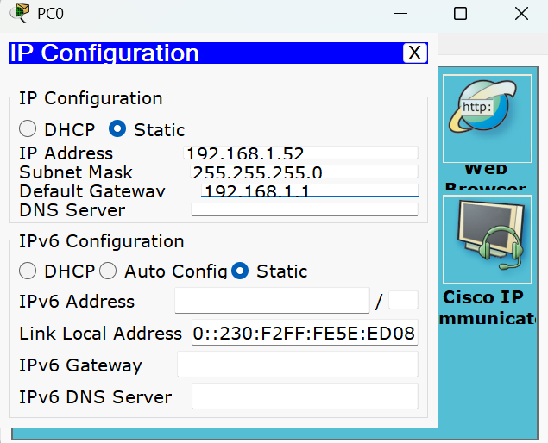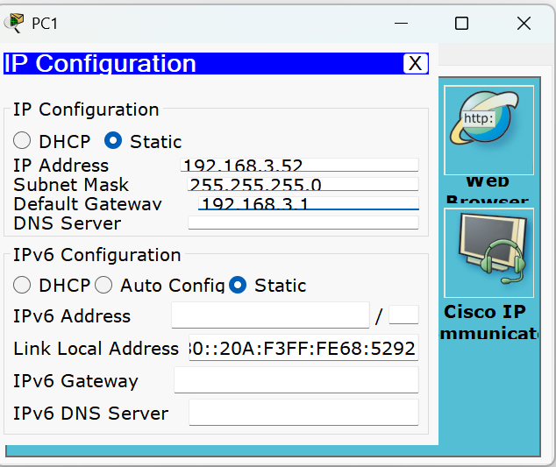

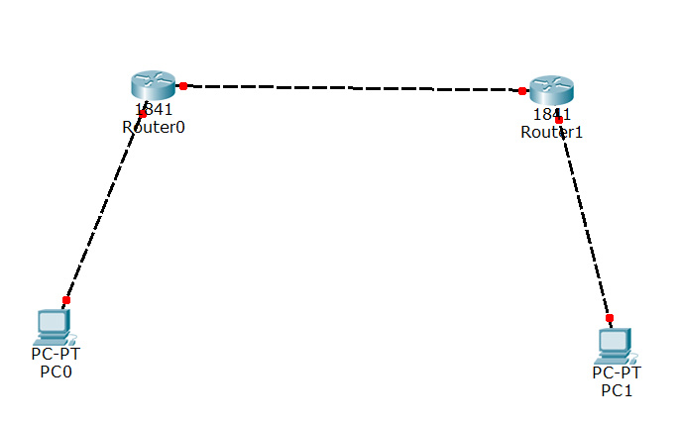

- 用CLI配置路由器A
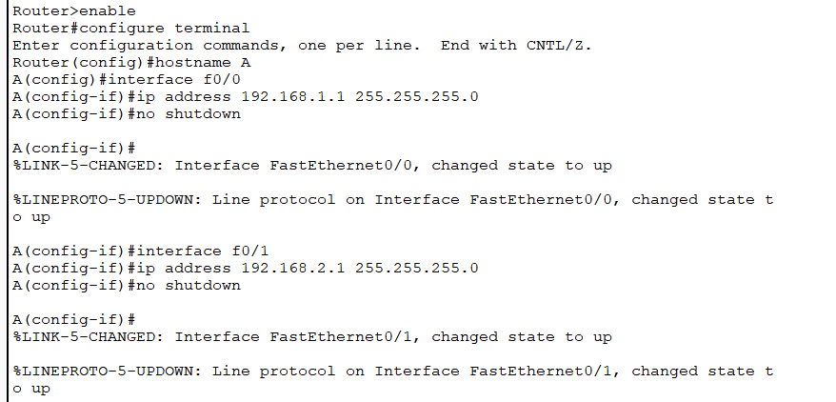

- 用GUI配置路由器B
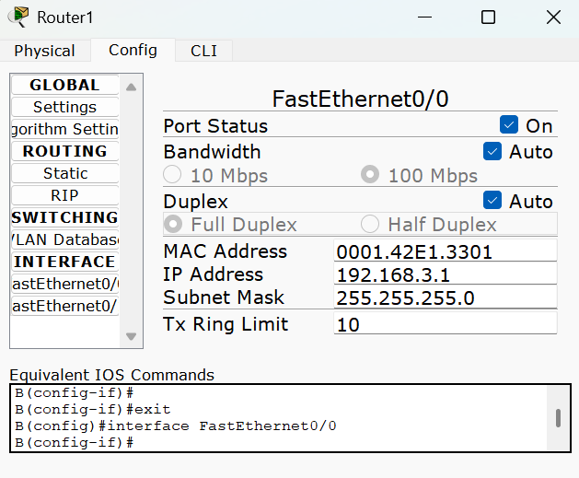

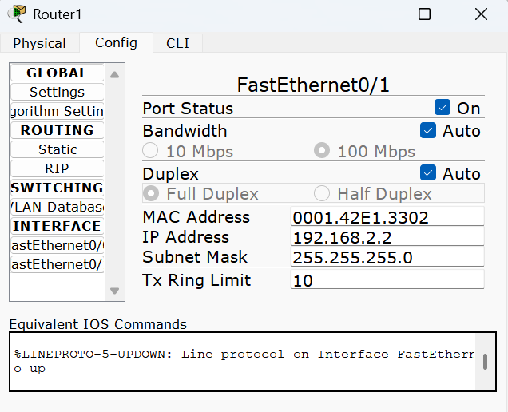

3. 检查初始网络连通性
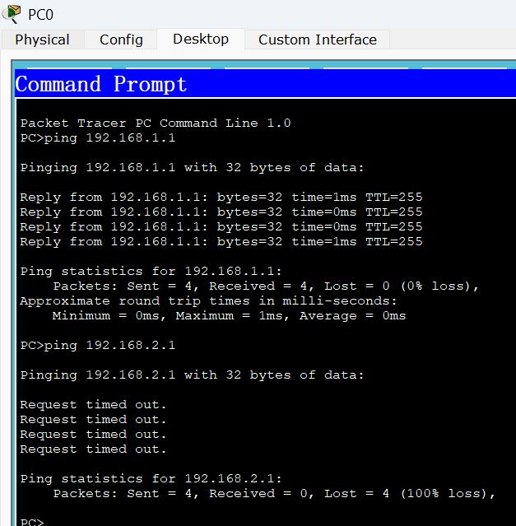

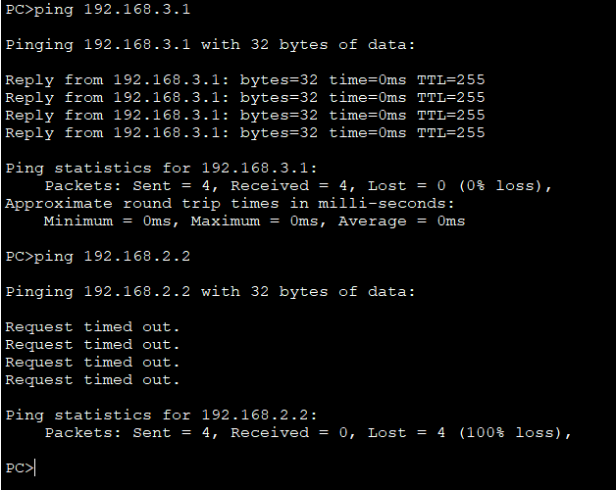

4、配置静态路由
（1）用CLI配置A
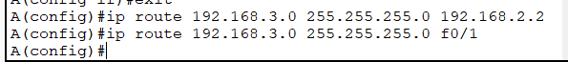

- 用GUI配置B
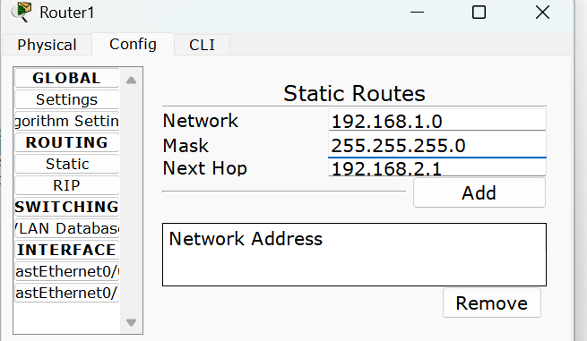

再次测试网络连通性并查看路由表
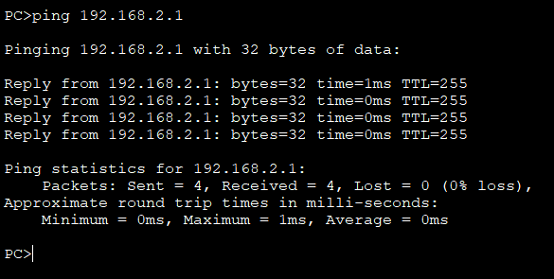
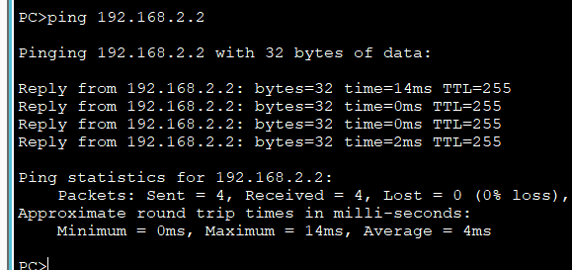

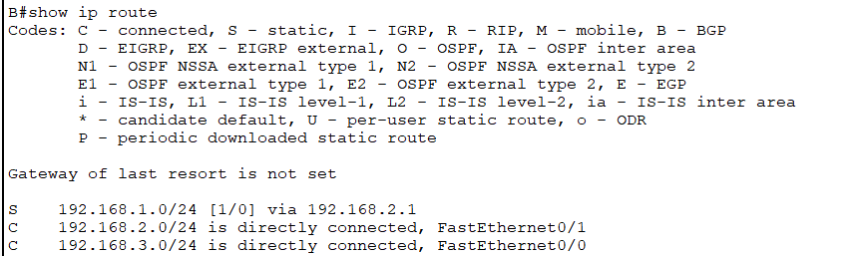

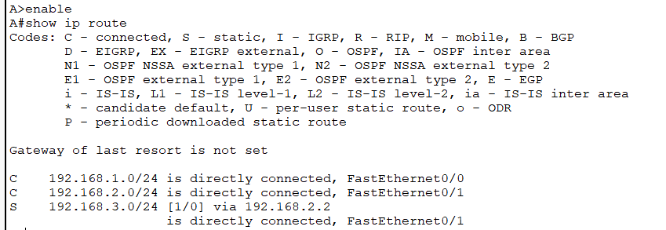

【实验现象】

- 在只完成接口 IP 配置、尚未添加静态路由时：PC1 可以 ping 通自己的网关 192.168.1.1；PC2 可以 ping 通自己的网关 192.168.3.1； 但 PC1 无法 ping 通 192.168.2.1/192.168.2.2 以外的远端网络，PC2 也无法访问另一侧网段，说明路由器只知道直连网络，尚不能转发到远程网络。

- 在配置静态路由后：可以成功 ping 通对端路由器接口；可以成功从一端主机ping 通另一端主机，例如从 PC2 成功 ping 通 192.168.1.52； 连通性测试显示 4 个数据包全部收到，丢包率为 0%。

3、查看路由表时可以看到：直连网络以 C 标识；静态路由以 S 标识；路由器 A 的路由表中出现到 192.168.3.0/24 的静态路由；路由器 B 的路由表中出现到 192.168.1.0/24 的静态路由。这说明静态路由已正确写入路由表并参与数据转发。

【分析讨论】

本实验表明，路由器在默认情况下只能识别本机直连网段，因此即使各接口 IP 地址和主机网关配置正确，不同网段之间仍然不能直接通信。只有在路由器中补充到非直连网络的路径信息后，数据包才能根据目标地址被正确转发到下一跳。
从实验结果看，配置静态路由前只能实现主机与本地网关之间的通信，配置后则可以实现跨网段通信，说明静态路由的作用就是为路由器手工指定到目标网络的转发路径。查看路由表中出现的 S 项，也进一步验证了配置的成功。
静态路由的优点是配置明确、控制性强、安全性较高，适合网络规模较小、拓扑较 简单的场景。本实验只有两台路由器和两个远端网段，因此采用静态路由比较方便，也便于理解路由转发过程。但如果网络规模扩大、链路频繁变化，静态路由就会增加管理负担，因为每次拓扑变化都需要管理员手工修改配置，这也是静态路由的主要缺点。

【实验名称】：12、RIP动态网络实验

学生姓名：郭炫君（2452654） 合作学生：无
实验地点：智信馆317 实验时间：2026-04-08

【实验目的】

1、了解 RIP 动态路由协议的基本工作原理、特点及适用场景。
2、掌握在路由器上启用 RIP、设置版本、关闭自动汇总以及发布直连网段的基本配置方法。
3、学会在 Packet Tracer 中完成两台路由器和多台主机组成的动态路由网络拓扑搭建。
4、通过配置前后主机互通情况的对比，理解动态路由在不同网段互联中的作用。
5、学会使用 show ip route、show ip protocols 等命令查看和分析路由信息。

【实验原理】

RIP 是 Routing Information Protocol，即路由信息协议，属于一种动态路由协议。运行 RIP 的路由器能够与相邻路由器自动交换路由信息，并根据获得的信息不断更新本地路由表，从而实现不同网络之间的自动连通。课件指出，RIP 适用于中小型网络，属于距离矢量路由协议。
RIP 使用“跳数”作为路径开销的衡量标准。到目标网络经过的路由器数量越少，路径优先级越高；当跳数大于 15 时，网络被认为不可达。RIP 还会每隔 30 秒向邻居发送一次自己学习到的路由条目，因此它能够周期性地更新网络中的路由信息。
RIP 协议有 RIPv1 和 RIPv2 两个版本。RIPv1 属于有类路由协议，不支持 VLSM，并且采用广播方式更新路由；RIPv2 属于无类路由协议，支持 VLSM，采用组播方式更新路由。本实验统一采用 RIPv2。配置 RIP 时，通常先进入 RIP 进程，再设置版本 2，并关闭自动汇总，以避免在现代网络环境中因自动汇总而导致路径计算错误。之后再用 network 命令发布本路由器直连的网络。

【实验设备】

1. 操作系统：Windows 11
2. 网络环境：局域网
3. 应用程序：Cisco Packet Tracer 6.0

【实验步骤】

1. 连接网络拓扑图
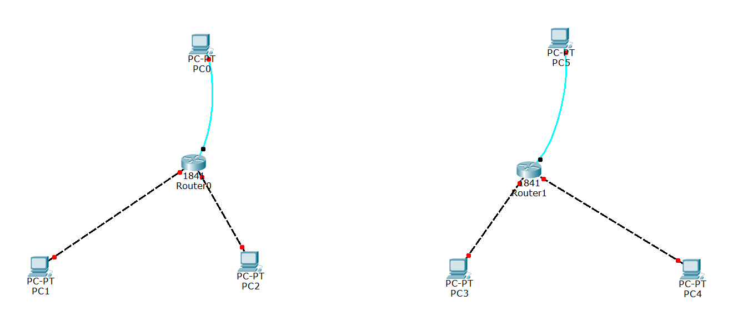
2. 在路由器 A 和路由器 B 中分别安装 WIC-2T，并重启设备。
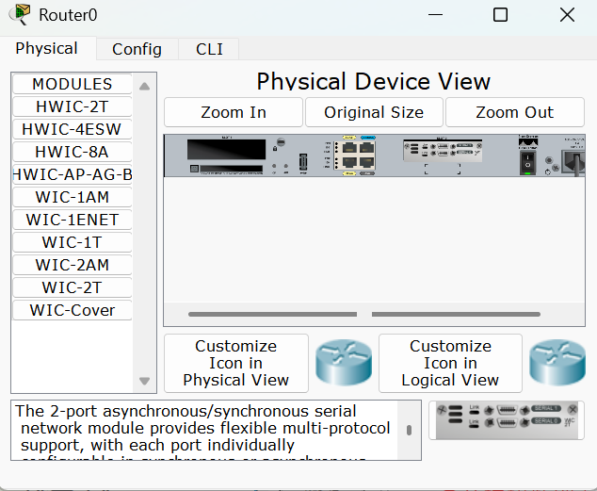

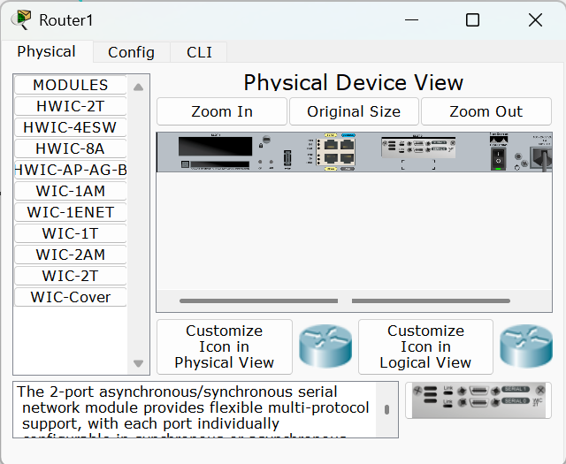

3. 启动 Cisco Packet Tracer，按照ppt拓扑结构连接设备

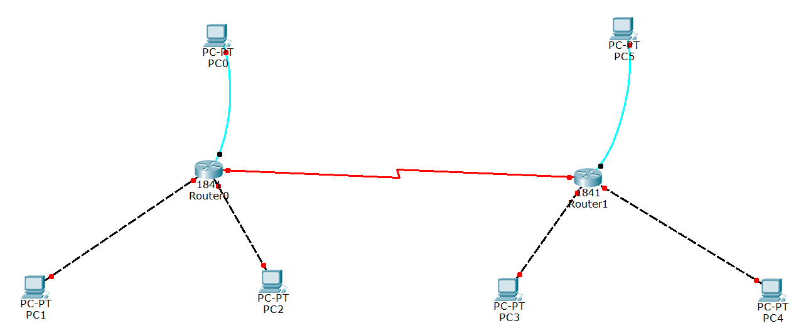

4. 配置 PC 机的 IP 地址、子网掩码和网关。
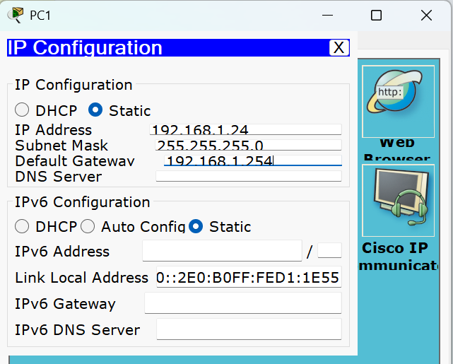

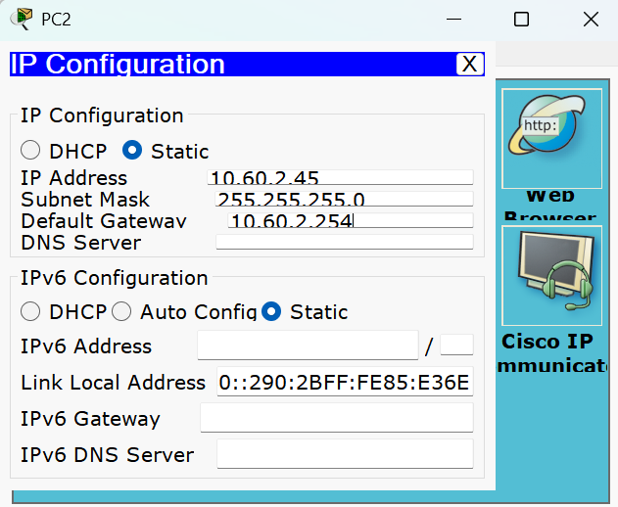

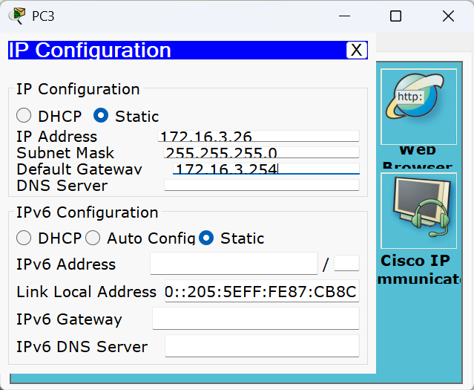

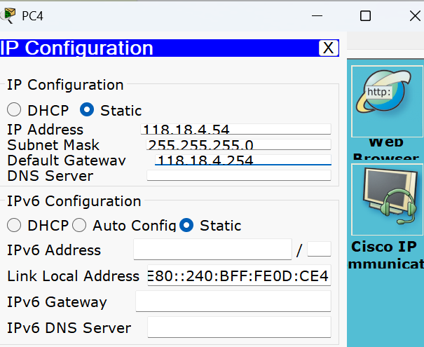

5. 用CLI配置路由器A
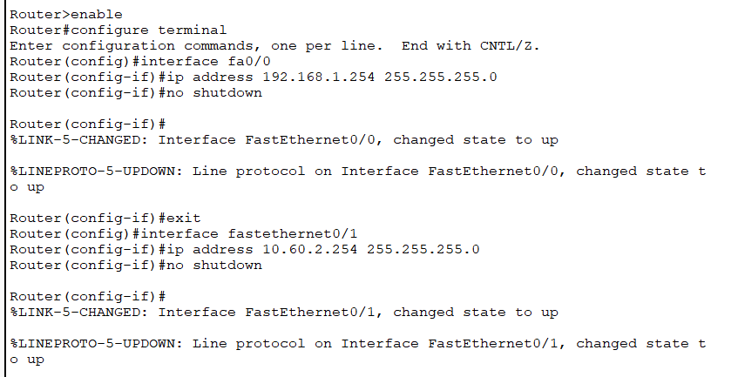
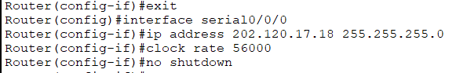

6.用GUL配置路由器B
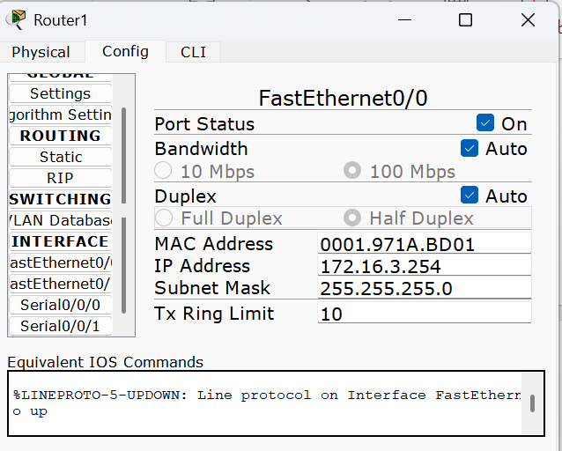

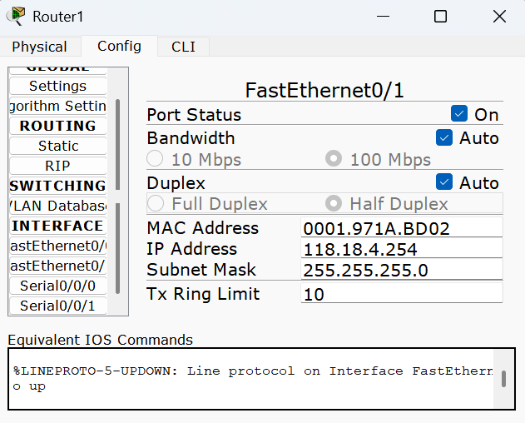
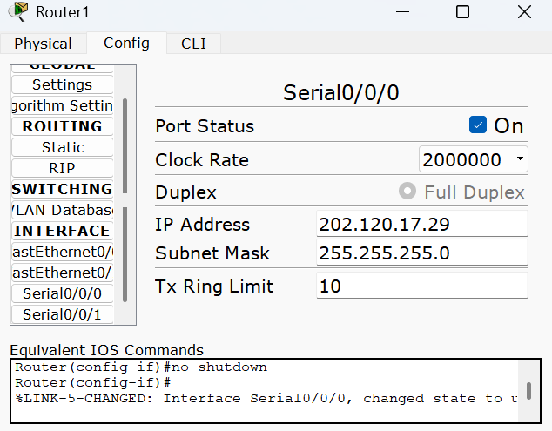

测试连通性
（1）PC1 ping PC2,PC3,PC4
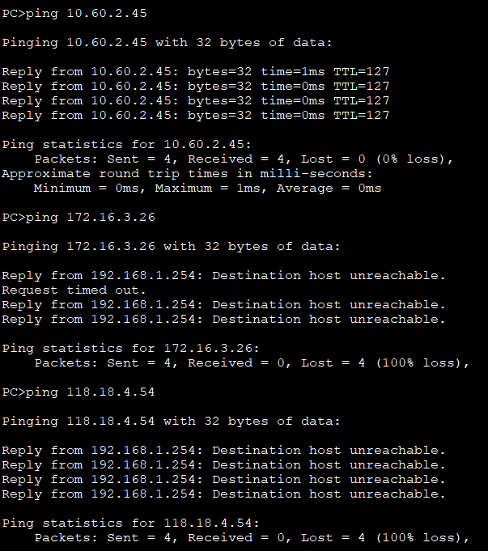

- PC3 ping PC1,PC2,PC4
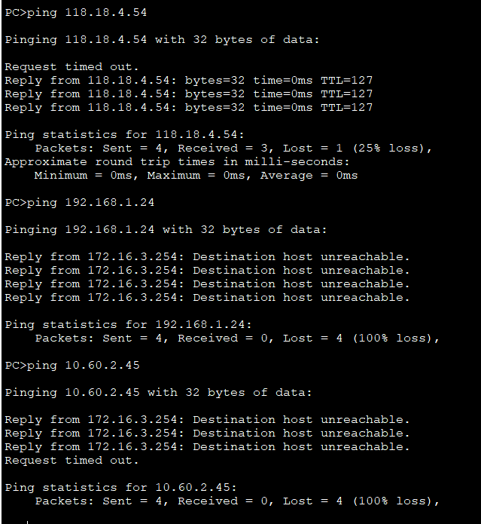

给两台路由器配置RIP
（1）路由器A
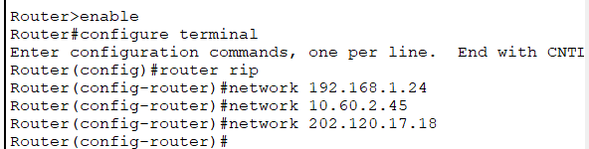

（2）路由器B
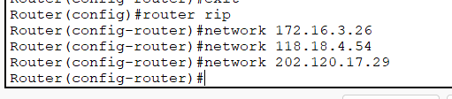

- 再次检查连通性
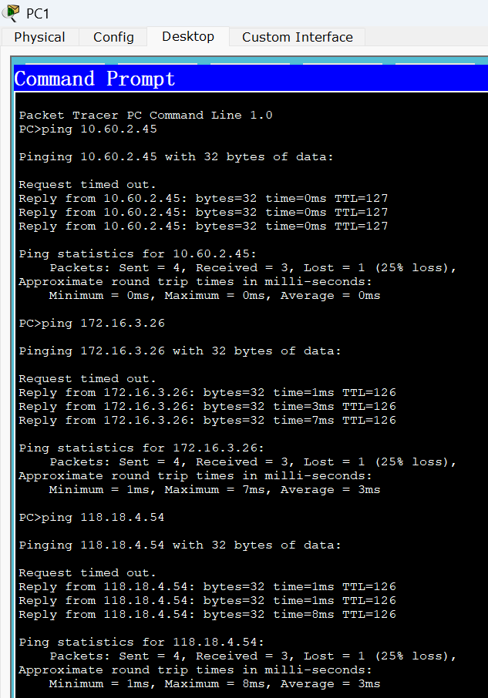
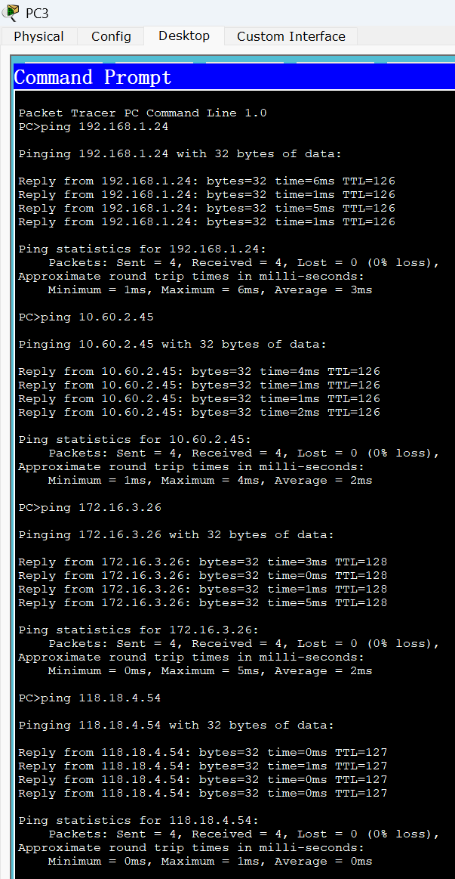

9. 查看路由表信息
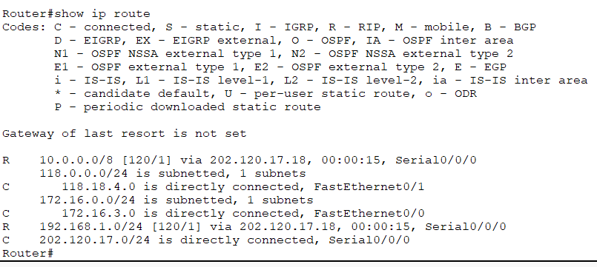

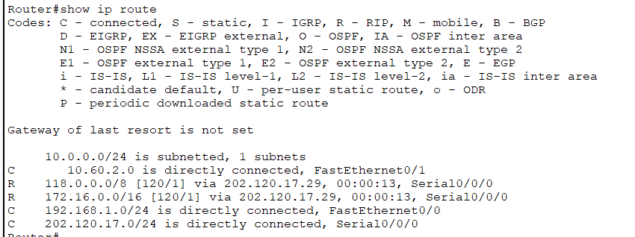
【实验现象】

- 在未配置 RIP 之前，各路由器只能识别自己直连的网络，因此同一台路由器下所连接的局域网主机之间可以通过路由器正常通信，而跨越另一台路由器所属网段的主机不能互相通信。此时路由器路由表中只有直连路由，没有到远端网段的路径信息。

- 当只有 RA 或 RB 中的一台路由器配置了 RIP 时，网络仍不能实现完整互通。虽然配置了 RIP 的路由器开始发送路由更新报文，但另一台路由器没有启用 RIP，无法进行正常的双向路由学习，因此主机之间仍然不能实现全部跨网段通信。

- 当 RA 和 RB 都配置 RIP 后，双方能够自动交换路由信息，路由表中出现来自 RIP 学习到的远程网段信息。课件截图显示，在 RA 上可以看到 R 118.0.0.0/8 和 R 172.16.0.0/16 这类通过 RIP 学到的路由；在 RB 上也能看到学到的 10.0.0.0/8 和 192.168.1.0/24 等远程路由。此时不同路由器下的主机之间可以成功互相 ping 通。

4、使用 show ip route 命令查看路由表时，可以看到路由项前面的标记不同。其中 C 表示直连路由，R 表示通过 RIP 学到的动态路由，说明动态路由配置已经生效。

【分析讨论】

1. 在路由器 A 和 B 配置 RIP 之前，几台 PC 互 Ping，分析连通性结果
在未配置 RIP 前，两台路由器只知道各自直连的几个网络，不知道对端路由器后面连接了哪些网段，因此数据包一旦要发往远端网络，就无法找到正确的下一跳。结果就是：同一路由器直接连接的网段之间可能能够通信，而跨两台路由器的远端主机之间不能通信。根本原因是网络中没有建立动态路由表，也没有静态路由作为补充。

2. 路由器 A 或 B 只配置一台 RIP 之后，几台 PC 互 Ping，分析连通性结果
若只有其中一台路由器启用了 RIP，那么它会向邻居发送自己的路由信息，但另一台路由器由于没有启用 RIP，不能参与路由更新交换，因此无法形成完整的双向路由学习机制。这样即使某一方向上部分路由信息能够传递，整个网络依然不能实现真正的端到端通信。也就是说，动态路由协议的建立需要相邻设备共同运行相同协议，才能正常交换和学习路由。

3. 路由器 A 和 B 都配置 RIP 之后，几台 PC 互 Ping，分析连通性结果
当两台路由器都完成 RIP 配置后，RA 和 RB 会周期性交换各自已知的网络信息，并将学习到的远程网段写入本地路由表。此时，发往远端网段的数据包能够根据 RIP 生成的路由条目转发到对端路由器，因此不同网段的 PC 可以互相 ping 通。说明 RIP 已经成功实现了自动路由学习和路径传播。

4. 本实验两台路由器之间为什么用串行端口连接，而不是以太网端口
本实验采用串行端口连接两台路由器，主要是为了模拟广域网中路由器之间点到点链路的连接方式。串行链路在传统广域网实验中很常见，能够更直观地体现路由器之间的 WAN 互联特点；同时在 Packet Tracer 中使用 Serial DCE 连接时，还可以配置 clock rate，便于模拟串口链路的时钟同步和数据传输环境。如果使用普通以太网口，虽然也能连接，但就不如串口链路更符合此类路由实验的教学目的。课件也明确要求两台路由器之间使用 Serial DCE 连接 Serial0/0/0 接口。

5. 为什么 PC4 的 IP 是 118.18.4.44/24，而路由信息却显示为 118.0.0.0/8
RIP 早期基于有类地址设计，因此在网络发布和路由学习过程中，可能会按主类网络进行总结。118.18.4.44 属于 A 类地址，其主类网络号是 118.0.0.0，对应默认掩码 /8，所以在路由表中可能显示为 118.0.0.0/8，而不是更精确的 118.18.4.0/24。这正是 RIP 有类特性和自动汇总思想的体现，也说明为什么在现代网络中通常要关闭自动汇总，以减少因汇总过度导致的路径判断偏差。

